Modernisierung mit erneuerbaren Energien
Hybrides Heizkonzept: Pellets und Solar

Sonnige Aussichten für die Wärmewende: Immer mehr Hausbesitzer entscheiden sich im Rahmen einer Modernisierung für die Solarthermie, das bestätigt eine gemeinsame Erhebung der Solar- und Heizungsindustrie. Doch um das Haus das gesamte Jahr über mit Wärmeenergie für Wasser und Heizung zu versorgen, werden zusätzliche Energiequellen benötigt. Ein intelligent ineinandergreifendes System mit idealer CO2-Bilanz ist die Kombination aus Pelletsheizung mit Solar.

Nach der dunklen Jahreszeit zeigt sich erst im Detail, wie ökonomisch und ökologisch die Heizanlage wirklich gearbeitet hat. In vielen Fällen gibt die Bilanz Anlass zur Modernisierung, denn: Rund zwei Drittel aller Heizungsanlagen hierzulande sind veraltet. Sie arbeiten ineffizient, treiben die Kosten in die Höhe und schaden der Umwelt. Hier kann eine Nachrüstung auf Solarenergie Abhilfe schaffen: „Die Sonne als regenerative Energiequelle ist kostenlos, unbegrenzt verfügbar und klimaneutral. Eine geeignete Solarthermieanlage kann im Sommer bis zu 100 Prozent autark arbeiten und über das ganze Jahr gesehen ein Drittel des Wärmebedarfs eines Haushalts decken“, erklärt Name Geschäftsführer, Geschäftsführer der Name Firma aus Ort, der seit Jahren nachhaltige Heizanlagen verbaut.

Die Installation einer Solarthermieanlage lohnt sich
Die Sonne ist die beste Basis für ein Kombiheizsystem. Bei der Auswahl der Produkte ist auf die einfache Einbindungsmöglichkeit in vorhandene Heizungsanlagen zu achten. Eine ökologische Variante bietet beispielsweise das patentierte AquaSolar-System von Paradigma. Das Prinzip: Die Solaranlage arbeitet wie ein zweiter Heizkessel auf dem Dach, speist gewonnene Wärme in den Heizkreislauf ein und entlastet so die Zentralheizung. Die Besonderheit liegt bei dem Wärmeträger. Herkömmliche Solarthermieanlagen nutzen ein Glykol-Wasser-Gemisch. Dieses erfordert zwingend eine Trennung der beiden Kreisläufe Solar- und Heizsystem und damit einen speziellen Solarspeicher sowie einen zusätzlichen Wärmetauscher. In allen Aqua-Systemen des baden-württembergischen Herstellers wird hingegen reines Wasser als Wärmeträger eingesetzt. Dadurch lässt sich das System ganz einfach in ein bestehendes Heizsystem integrieren. Den vorhandenen Heizkessel kann man zunächst weiter in Betrieb lassen. Er kann später durch einen Kessel mit günstigeren Energieträgern, wie die ökologischen Holzpellets, getauscht werden. Weiteres entscheidendes Kriterium für die Anschaffung einer Solarthermieanlage ist ihre Wirksamkeit. Besonders effizient sammeln CPC-Vakuum-Röhrenkollektoren das Sonnenlicht ein, wie etwa die Kollektoren des Modells AQUA PLASMA von Paradigma. Die CPC-Spiegel unter den Röhren lenken die Sonnenstrahlen im optimalen Winkel auf den Kollektor. Dadurch wird schon der geringste Lichteinfall in Wärmeenergie umgewandelt. Dank der Vakuum-Isolierung gibt der Kollektor kaum etwas von der Wärme wieder ab. Vakuum-Röhrenkollektoren ermöglichen den Verbrauchern ganzjährig hohe Erträge, auch im Winter. Nicht genutzte Wärme wird im Wärmespeicher aufbewahrt und kommt an sonnenarmen Tagen zum Einsatz.

Umweltfreundliches Duo
Grundsätzlich lassen sich Solarthermieanlagen mit allen Öl- oder Gaskesseln kombinieren. Das Problem dieser zusätzlichen Wärmeerzeuger: Die fossilen Rohstoffe sind nur endlich verfügbar, sie unterliegen Preisschwankungen und ihre Verbrennung belastet die Umwelt. Möchte man komplett auf regenerative Energien umsteigen, bietet sich deshalb die Ergänzung mit einem Pelletskessel an. Dieses umweltfreundliche Duo ermöglicht Hausbesitzern eine lückenlose Versorgung das ganze Jahr über. Hochwertige Pellets aus dem nachwachsenden Rohstoff Holz verbrennen sowohl schwefelfrei als auch CO2-neutral und können mit einem geringeren Energieaufwand hergestellt werden als fossile Brennstoffe.
Mithilfe der Brennwerttechnologie geht die Wärme nicht durch den Schornstein verloren, wie in normalen Heizkesseln, sondern wird in das System zurückgeführt. „Dadurch wird die Effizienz des Kessels enorm gesteigert, es werden weniger Holzpellets benötigt und dadurch weitere Heizkosteneinsparungen von bis zu 15 Prozent erzielt“, so Name Geschäftsführer. Oftmals wird im Rahmen einer Teilsanierung des Heizsystems zuerst in die eine Komponente investiert und später in die andere, um hohe Investitionskosten zu vermeiden.

Bildmaterial
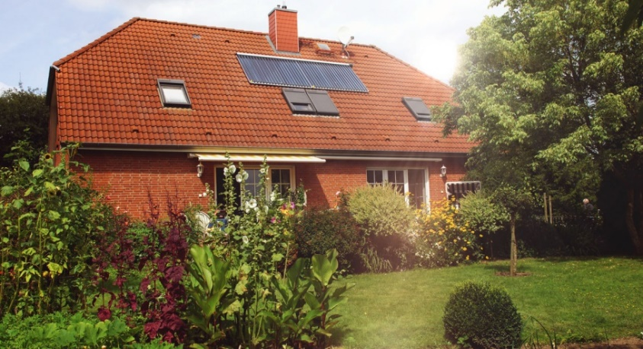
BU: Mit der Nachrüstung einer Solarthermieanlage gehen Hausbesitzer den ersten Schritt in Richtung Unabhängigkeit von fossilen Brennstoffen. (Quelle: Paradigma)
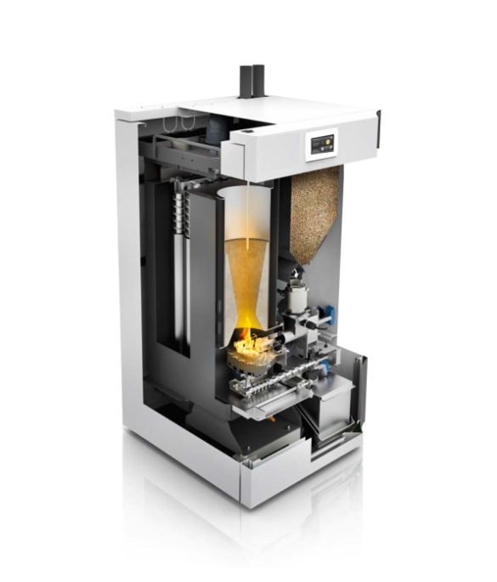
BU: Mithilfe der Brennwertkessel wird Abwärme gezielt in Nutzwärme umgewandelt. So kann ein Kessel einen Wirkungsgrad von bis zu 107 Prozent erreichen. (Quelle: Paradigma)

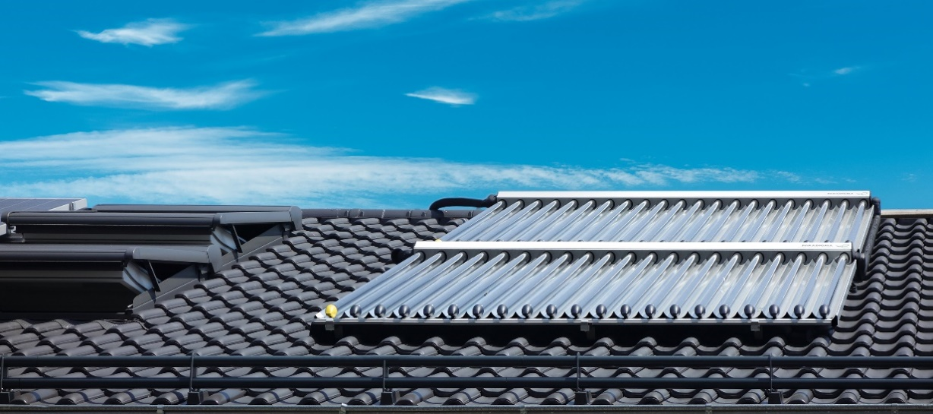
BU: Das AquaSolar-System von Paradigma ermöglicht die einfache solare Nachrüstung nahezu jeder bestehenden Heizung, weil es mit reinem Wasser als Solarflüssigkeit arbeitet. (Quelle: Paradigma)
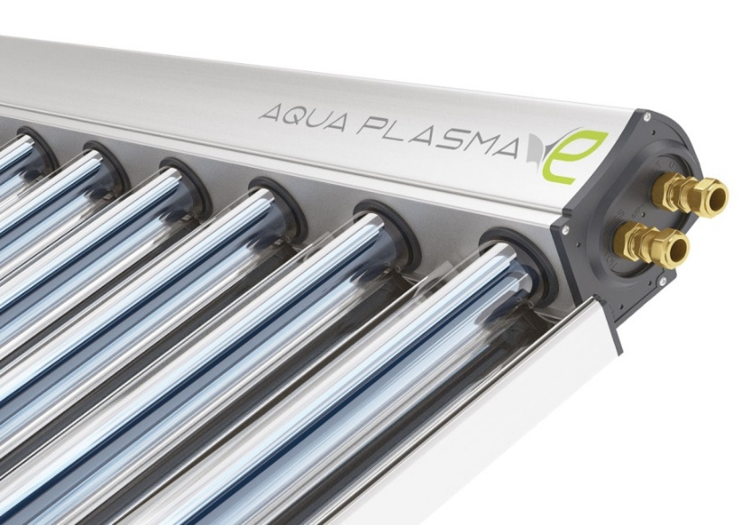
BU: Dank Vakuumröhren liefert der AQUA PLASMA auch bei geringer Sonneneinstrahlung und im Winter optimale Erträge. (Quelle: Paradigma)

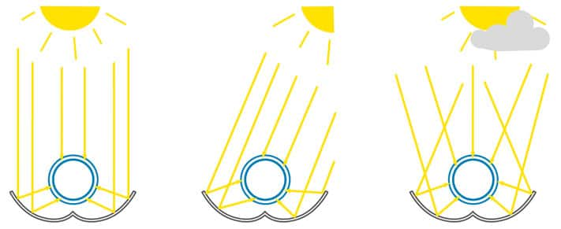
BU: CPC Spiegel sorgen dafür, dass das Sonnenlicht immer im optimalen Winkel auf den Absorber trifft. Die Solarkollektoren sammeln so viel Sonne wie möglich, auch in Übergangszeiten, bei geringer Sonneneinstrahlung und im Winter.

